خطوط ماتریس
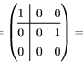رسم چنین شکلی
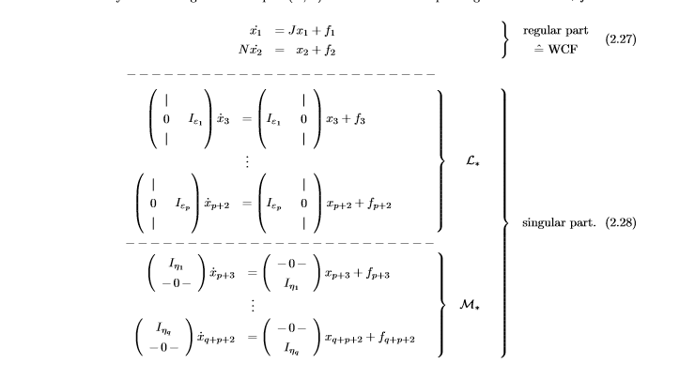نحوه شماره گذاری با حروف و عدد تکراری


